Министерство образования Оренбургской области
Государственное казенное образовательное учреждение для детей-сирот и детей, оставшихся без попечения родителей
«ДЕТСКИЙ ДОМ» Г. ОРСКА ОРЕНБУРГСКОЙ ОБЛАСТИ
(ГКОУ «Детский дом» г. Орска Оренбургской области)

ПРИКАЗ

от «___» _____ 2023 г. №___ /Д

«Об образовании комиссии
по соблюдению требований
к служебному поведению
работников»

Во исполнение требований Федерального закона от 25.12.2008 № 273 «О противодействии коррупции», в целях исполнения законодательных актов и управленческих решений в области противодействия коррупции, а также для рассмотрения вопросов, связанных с соблюдением требований к служебному поведению и требований об урегулировании конфликта интересов в отношении работников учреждения,

ПРИКАЗЫВАЮ:

- Образовать комиссию по соблюдению требований к служебному поведению работников и урегулированию конфликта интересов в составе:
Председатель комиссии:
Чех Елена Анатольевна, заместитель директора;
Заместитель председателя комиссии:
Розниченко Наталья Вячеславовна, заместителя директора;
Члены комиссии:
Дрогаш Венера Сарсенгалеевна, Председатель ППО, социальный педагог;
Михайлова Анжела Анатольевна, юрисконсульт;
- Колесниковой Ольге Владимировне, секретарю, ознакомить вышеуказанных работников учреждения в трехдневный срок.
- Контроль за исполнением настоящего приказа оставляю за собой.
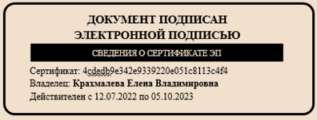
Директор |  | Е.В. Крахмалева

